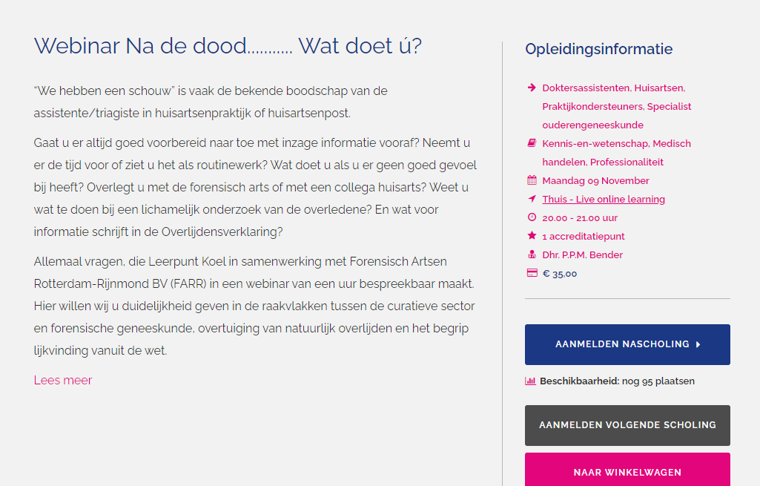
Aanmelden scholing:
https://www.leerpuntkoel.nl/nascholing.html/scholing/2086/webinar-na-de-dood-wat-doet-
